Предмет: Oбјашњење – јавна набавка број 77/18, чији је предмет набавка услуга – специјализовање лабораторије и испитивање челичних материјала

Захтев за појашњење :

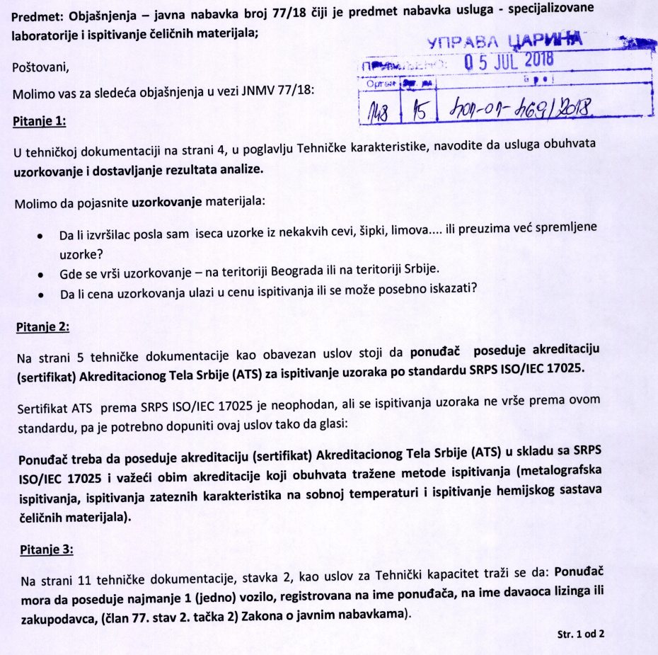

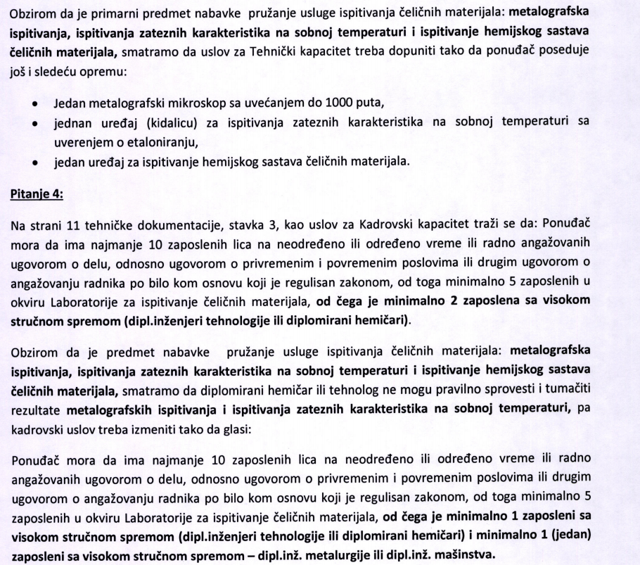

Одговор:
- Услуга обухвата достављање резултата анализе и објашњење – тумачење истих. Узорковање није потребно.
- Наручилац остаје при наводима из Конкурсне документације.
- Наручилац остаје при наводима из Конкурсне документације.
- Понуђач може да има минимално 2 лица са завршеним: технолошко – металуршким, хемијским или машинским факултетом.

